|  |  |  |  |  |  |
| --- | --- | --- | --- | --- | --- |
| **ID** | **:** | **PFI02-01** | **Company** | **:** | 유한양행 |
| **프로그램 명** | **:** | **매입내역관리(MALL)** | **Requested by** | **:** | **전승훈** |
|  |  |  | **Function Spec. by** | **:** | **한진웅** |
| **개발유형** | **:** | **Report** / **Online** / Script / **BDC** / Query  / User Exit / Modification / Interface / Fiori | **Technical Spec. by** | **:** |  |
| **수행주기** | **:** | Yearly / Monthly / Weekly / Daily / **Anytime** | **Date** | **:** | **2023-03-31** |
|  |  | Batch Job : Yes/ **No** | **Version** | **:** | v1.0 |

**[ Contents ]**

Revision History 2

Functional Specification Design 3

Basic Business Needs 3

Business Rules 3

Function Details 4

Technical Specification Design 6

Program Identification 6

Program Logic Details 6

## Revision History

| Date | Author | Version | Change Reference |
| --- | --- | --- | --- |
|  |  |  |  |
| 2023.03.31 | 한진웅 | 1.0 | Initial Created |
|  |  |  |  |
|  |  |  |  |
|  |  |  |  |

## Functional Specification Design

1. If you use a user-friendly name for this customization as the replacement for <Subject>, the following paragraphs will default nicely.

### Basic Business Needs

MALL에서 카드로 결제한 내역을 관리한다. 입금된 내역과 연결하기 위한 정보

### Business Rules

#### Business Owner

#### Pre-requisites

N/A

#### Business Rule

1 MALL: PG사 입금 내역을 업로드

### Function Details

#### Screen Layout – 매입내역관리(MALL)

1. 초기화면

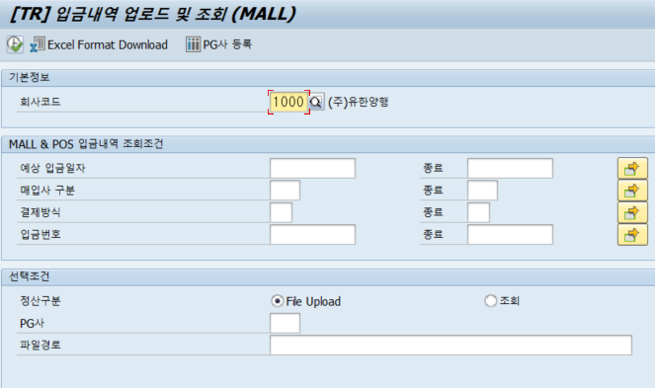

1. 출력화면

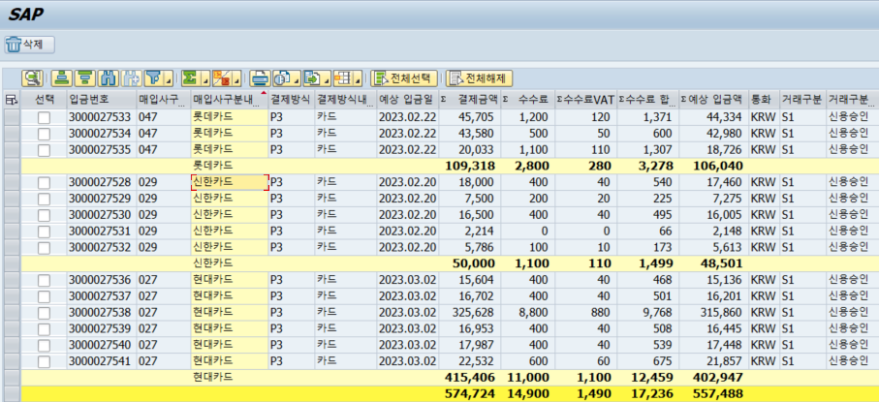

#### Special Logic – 매입내역관리(MALL)



## Technical Specification Design

### Program Identification

#### Program Information

* Program Name

ZTRR0320N

* Transction Code

ZTRR0320N

### Program Logic Details

#### Screen Layout

1. 조회화면
2. 파일업로드



1. 조회

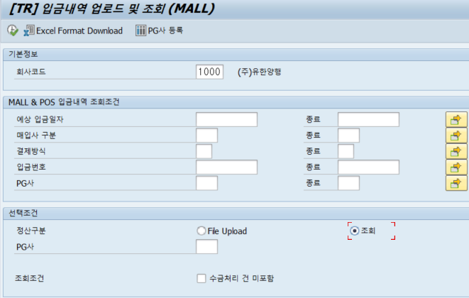

1. 결과화면
2. 파일업로드

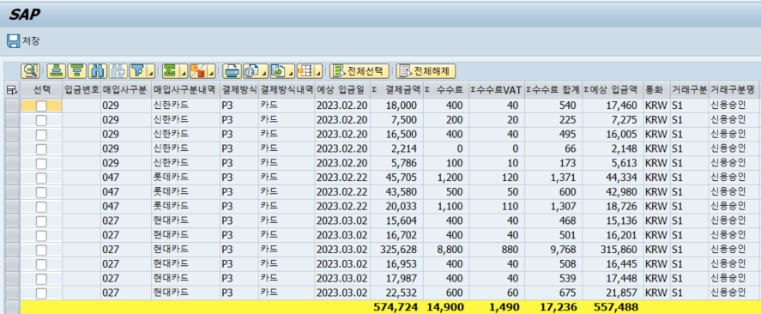

1. 조회

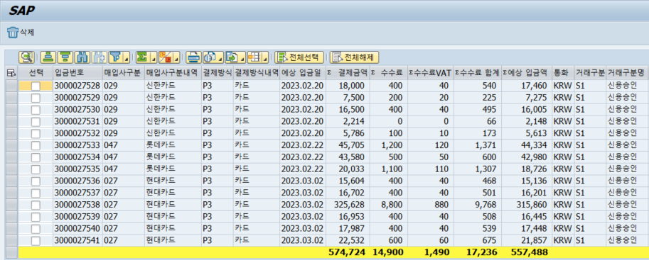

#### Special Logic

1. 실행 옵션

: 정산구분 ( File Upload / 조회 )

1. 버튼 처리

2-1. 저장

   WHEN 'SAVE1'.  
      PERFORM MODIFY_GT_DISPLAY.  
      CHECK GV_ANSWER = 1 AND GV_SUBRC = 0.  
      PERFORM INSERT_ZTRT0150.

2-2. 삭제

  WHEN 'DELE'.

        PERFORM UPDATE_ZTRT0150.

1. 주요 CBO Table

3-1. ZTRT0130N : 매입사 마스터 관리(MALL)

3-2. ZTRT0150N : 입금내역( MALL )

1. 주의 할 로직

4-1. 입금액을 가지고 카드수수료와 수수료에 대한 부가세를

로직에서 계산헤서 DB에 인서트 해준다.

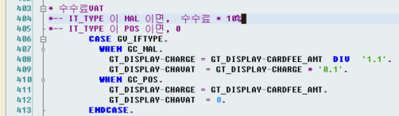

* 1. 삭제버튼 실행시 수금전표가 존재하고 FBS_NO가 있는 것은 삭제할 수 없다.

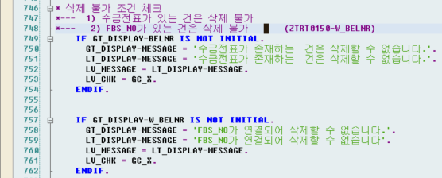

* 1. 파일업로드 양식

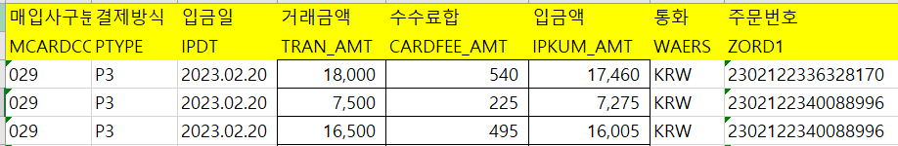

* 1. 파일업로드후 DB에 데이터 인서트시 통지번호 채번 Number Range

MALL : ‘A0’

